КВЕСТ ИГРА ПОВОРОТ НЕ ТУДА
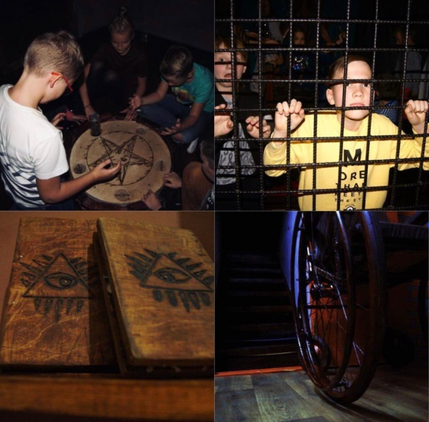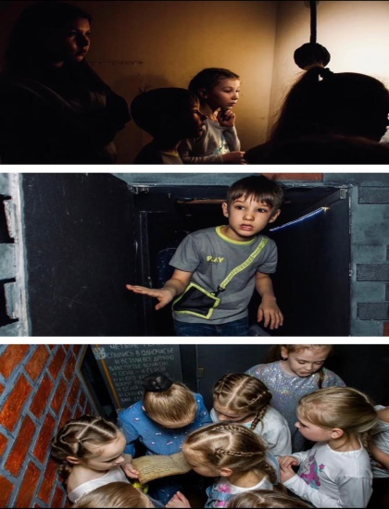

Сюжет квеста: Дождь…Ночь…Жуткий холод… Вы видите хижину. И никого нет!? Вы засыпаете, чтобы восстановить силы. Проснувшись вы не наблюдаете своих друзей, но все указывает на то, что они рядом и еще живы!? Дом оказался не заброшенным. Вы должны использовать свои чувства и инстинкты, что бы спасти друзей и выбраться из этого логова, хватит ли у Вас времени?! Смекалки!? Все в Ваших руках….
Продолжительность игры: 1 час.
Стоимость для участника при группе 12 человек (возраст- от 7 лет):
- Будни 750 руб/чел
- Выходные 800 руб/чел

Именинникам скидки ***

Трансфер комфортабельным автобусом осуществляется за дополнительную плату.

